

微机原理与接口技术
实验报告

姓名：钟梓杰
学号：20223902036
年级：2022
专业：电子信息工程

电子与信息工程学院
2023年11月

综合设计实验

一、实验目的
综合所学微机原理与接口技术相关软件、硬件知识，并应用基础实验所获得的实验
设计技能，独立设计解决实际应用问题的系统。

二、实验设备
复习关于可编程中断控制器8259、可编程定时/计数器8253和可编程并行接口
8255的内容及相关实验，了解TD-PITE实验系统资源。

三、实验内容
设计一个具有录音功能的简易电子琴，要求如下：
(1)、16个矩阵键盘作为输入设备，扬声器作为输出设备。实现用键盘演奏乐曲；
(2)、可以切换音调(A~G),也可以切换音区(高音区、中音区和低音区)；
(3)、用数码管分别显示音调、音区和音符；
(4)、记录按键值及按键按下和弹起的时间存入内存（程序的数据段预留200个字节可
以存放40个按键的按键值及按键按下和弹起的时间）中；
(5)、从内存中读出按键按下的时间、弹起的时间、音调、音区和按键值，播放记录的
乐曲。
（一）、实验原理：
不同按键按下时，将对应频率的方波送给扬声器，即可发出相应的声音。
（二）、实验器件：
(1)、8255一键盘和数码显示；
(2)、8253一定时；
(3)、8259一中断控制；
（三）、参考资料：
(1)、系统认识实验；
(2)、数制转换实验；
(3)、8254定时/计数器应用实验；
(4)、8259中断控制实验；
(5)、电子发声设计实验；
(6)、键盘扫描及显示设计实验。

四、实验原理
8254是Intel公司生产的可编程间隔定时器。是8253的改进型，比8253具有更优良的性能。其工作字一共8位，分别为。其中选择计数器和读出控制字标志，为读写格式选择，为工作方式选择，为计数码制选择。
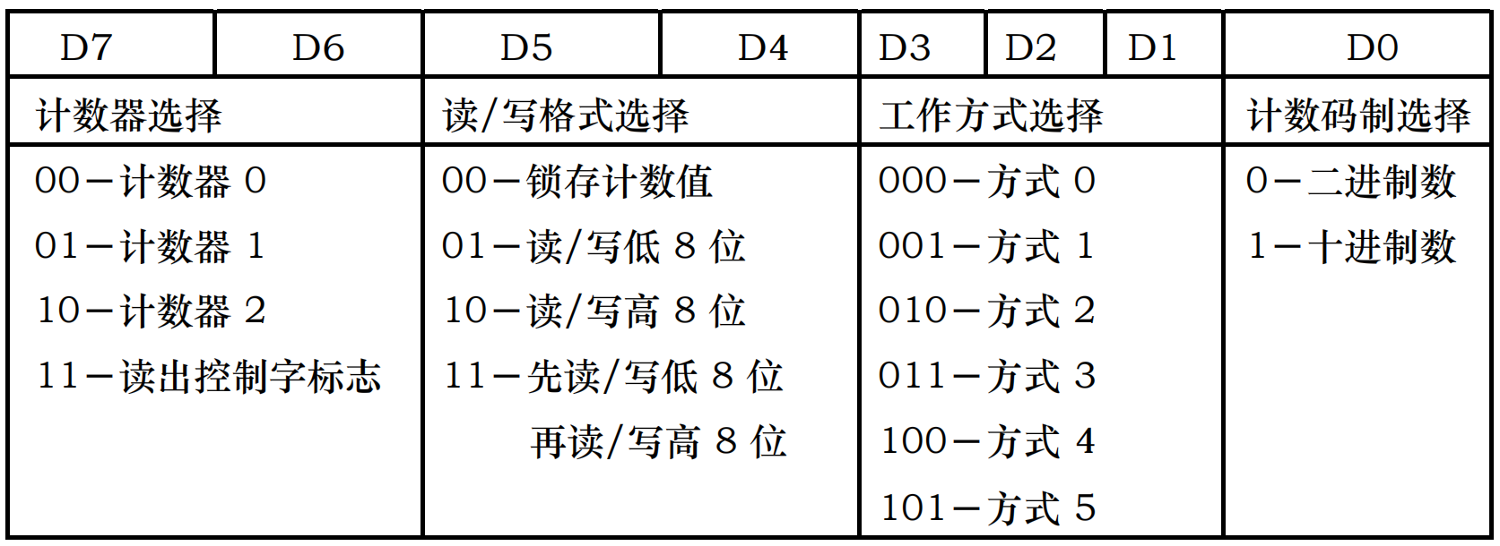
8254也有三个计数/定时器，不过定时器2用于串口通信产生波特率，本实验无法使用，数据总线8条，单次只能传输一个字节的数据，其他和8253基本相同。
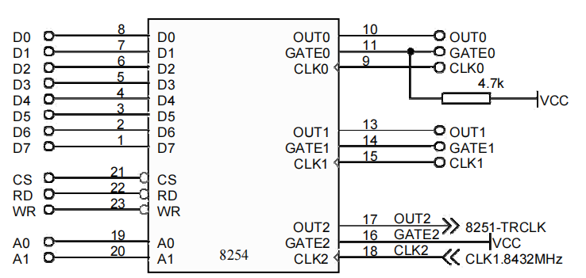
CODE:
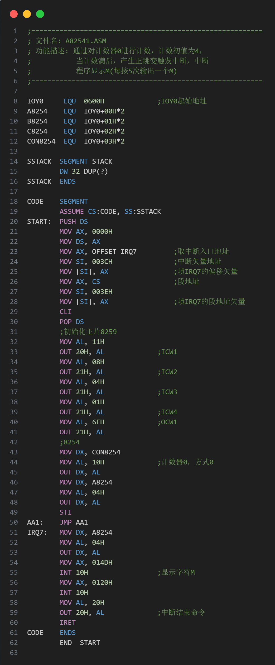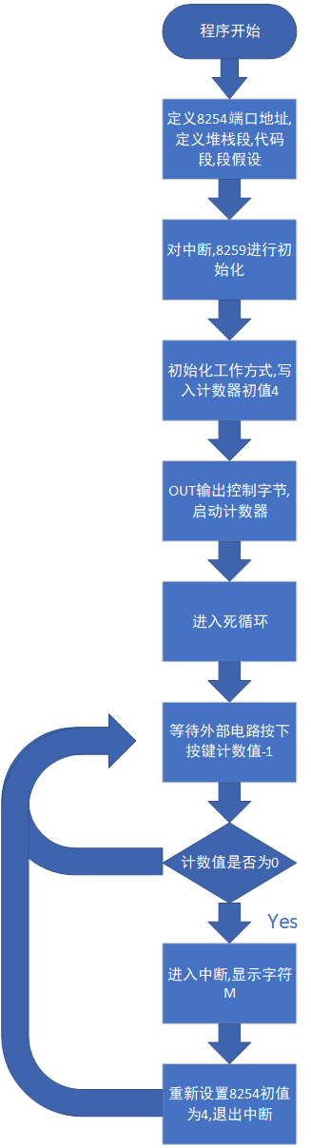
现象:
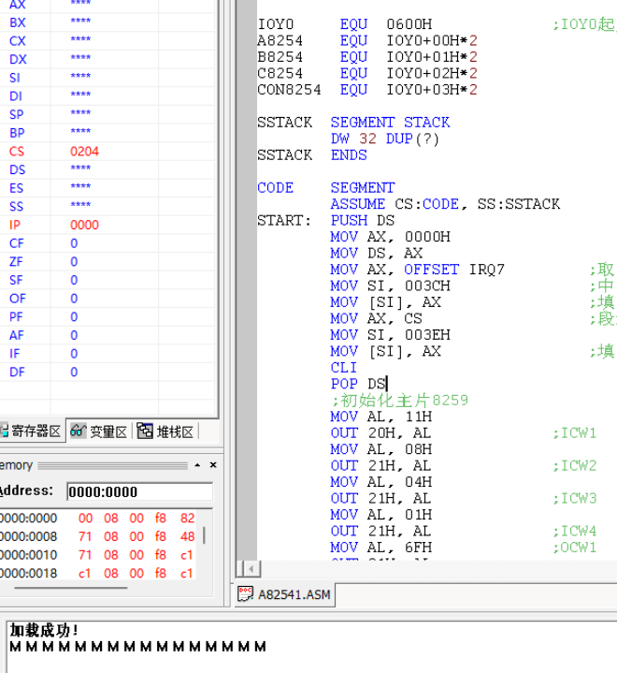

五、实验步骤
（1）根据实验原理进行接线
（2）编写实验程序，经编译、链接无误后装入系统。
（3）运行程序，按动KK1+产生单次脉冲，观察实验现象。
（4）改变计数值，验证8254的计数功能。

实验过程中遇到的问题及解决
1. 问题：没有按下按键，字符M就直接显示。解决方法：查看程序发现是8254的控制字出现了错误，其工作方式选择不对，在修改其工作方式后问题解决。
2. 问题：在做思考练习时，程序虽然正确，但是实验现象总是不能出现。解决方法：检查接线（KK1+应该连到CLK）,更改接线后正确

七、思考题
1.计数应用实验（即A82541.ASM）中，删除KK1+,改为定时器8254的CLKo与系统时钟CLK（1MHz）相连，由定时器8254每隔2秒自动产生中断，即由手动改为自动，该如何修改程序，画出流程图，并编写完整的程序。
流程图及CODE:
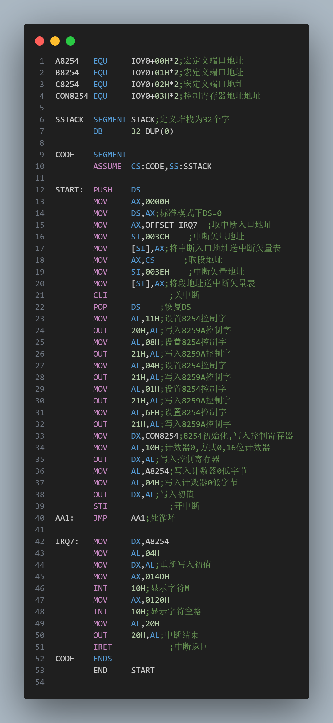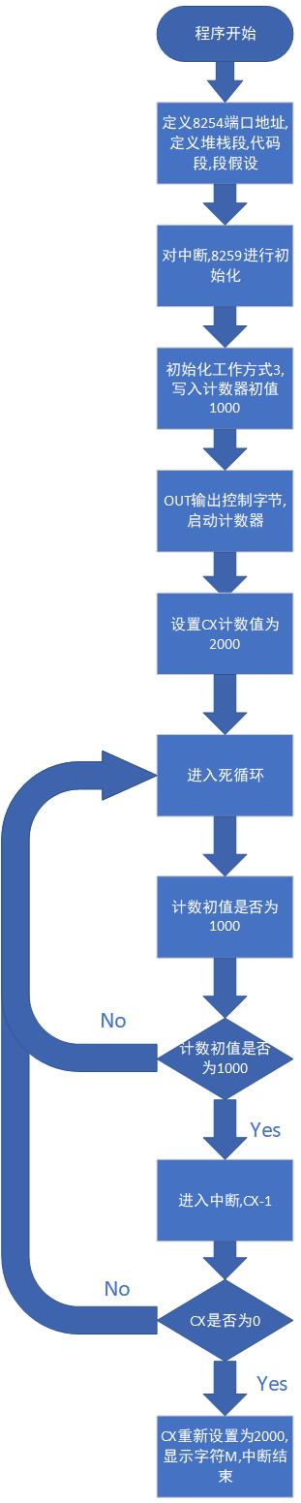
现象:
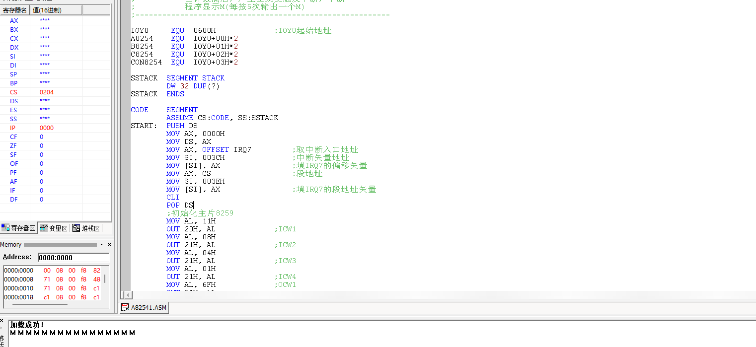
2.2、修改A82541.ASM中的程序，观察现象，并说明原因。
(1)、修改计数初值；
答:使屏幕显示需要按下的KK1+按键次数发生变化;
原因:计数初值发生变化,进入中断的条件也发生变化
- 、去掉IRQ7中断前三句；
答:中断进入一次并退出后(屏幕显示一个M),然后无论再按下多少次开关,屏幕上都只显示一个M;
原因:中断发生一次后没有给定时器重载初值,所以中断只能进入一次.
- 、去掉8259初始化；
多次按下按键屏幕没有显示M;
原因:主片8259无法工作,中断无法正确执行.
- 、8254工作方式改为方式3。
显示字母M所需要按下的按键次数减少;
原因:8254若设置为工作方式3,导致计数器0在计数满后产生一个正跳变和一个负跳变,导致计数异常.

